**Carga Eléctrica**

* Se llama carga eléctrica a **una**[**propiedad de la materia**](https://concepto.de/cuales-son-las-propiedades-de-la-materia/)**que está presente en las**[partículas subatómicas](https://concepto.de/particulas-subatomicas/) y se evidencia por fuerzas de atracción o de repulsión entre ellas, a través de campos [electromagnéticos](https://concepto.de/electromagnetismo/).
* 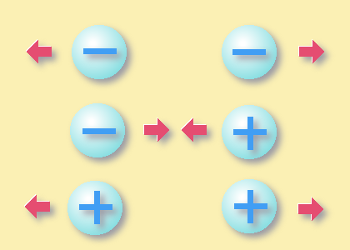**Las cargas eléctricas no pueden crearse ni destruirse.**
* Dos cargas positivas se repelen entre sí, al igual que dos cargas negativas. Una carga positiva y una negativa se atraen.
* Según el [**Sistema Internacional de Medidas**](https://concepto.de/sistema-internacional-de-unidades-si/) (SI), las cargas eléctricas **se miden en una unidad llamada Coulombios o Coulombs (C)**.
* 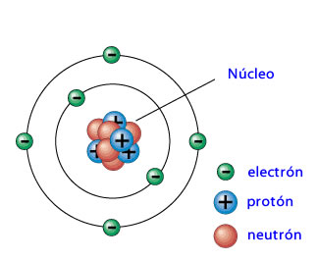La estructura de los átomos se describe en términos de tres partículas: el electrón, con carga negativa; el protón, cuya carga es positiva; y el neutrón, sin carga.
* Los protones y los neutrones en un átomo forman el núcleo, pequeño y muy denso, cuyas dimensiones son del orden de 10–15 m. Los electrones rodean al núcleo a distancias del orden de 10–10 m.
* Masa Protón, Neutrón, Electrón.

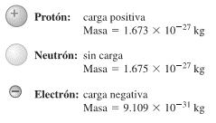

* Los electrones cargados negativamente se mantienen dentro del átomo gracias a fuerzas eléctricas de atracción que se extienden hasta ellos, desde el núcleo con carga positiva. *(Los protones y los neutrones permanecen dentro del núcleo estable de los átomos, debido al efecto de atracción de la fuerza nuclear fuerte).*
* El número de protones o electrones en un átomo neutro de un elemento se denomina número atómico del tal elemento.
* Cuando el número total de protones en un cuerpo macroscópico es igual al número total de electrones, la carga total es igual a cero y el cuerpo en su totalidad es eléctricamente neutro.
* Si se pierden uno o más electrones, la estructura con carga positiva que queda se llama ion positivo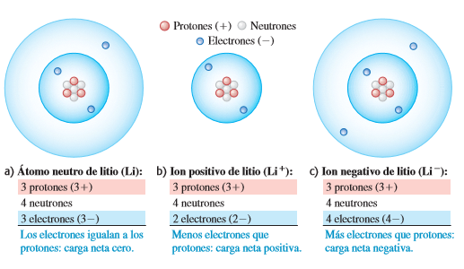.

**Tipos de Ionización.**

* Un átomo negativo es aquel que ha ganado uno o más electrones.
* **La suma algebraica de todas las cargas eléctricas en cualquier sistema cerrado es constante.**
* **La magnitud de la carga del electrón o del protón es la unidad natural de carga.**